九三学社宜春学院委员会积极参与
“科普明白讲”系列讲座活动

（九三学社宜春学院委员会 供稿）在探索科学奥秘与艺术魅力的无限交集中，宜春市科学技术协会的"科普明白讲"系列讲座再次掀起了一场知识与创意的盛宴。5月26日，由宜春市科协、市图书馆、宜春学院共同推出第四讲“生活中的化学与艺术”讲座，引领观众走进了一个色彩斑斓、创意无限的奇妙世界。
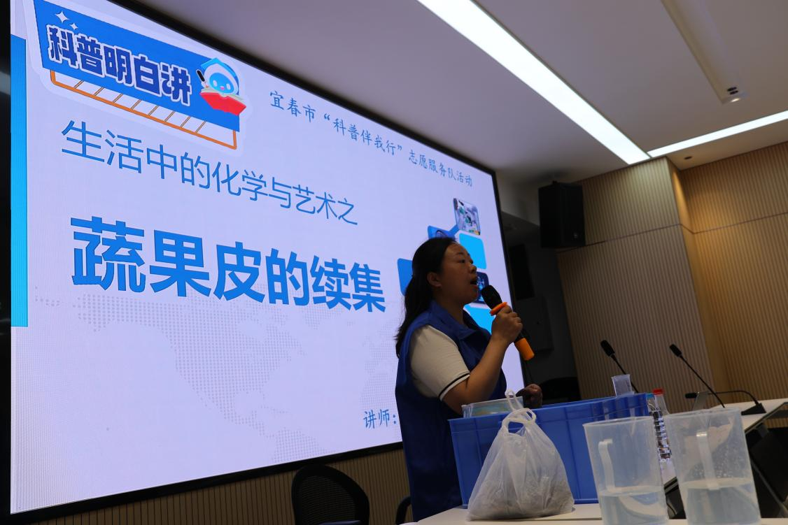
本次讲座，九三学社宜春学院委员会社员周健老师巧妙地将化学与艺术相融合，把看似平凡的厨房一角转换成了一个充满魔力的实验台。周老师以生活中常见的紫薯皮为切入点，这些通常被视为厨余垃圾的紫薯皮，在她的精巧利用下，摇身一变成为了安全多彩的植物颜料，生动诠释了“变废为宝”的环保理念。
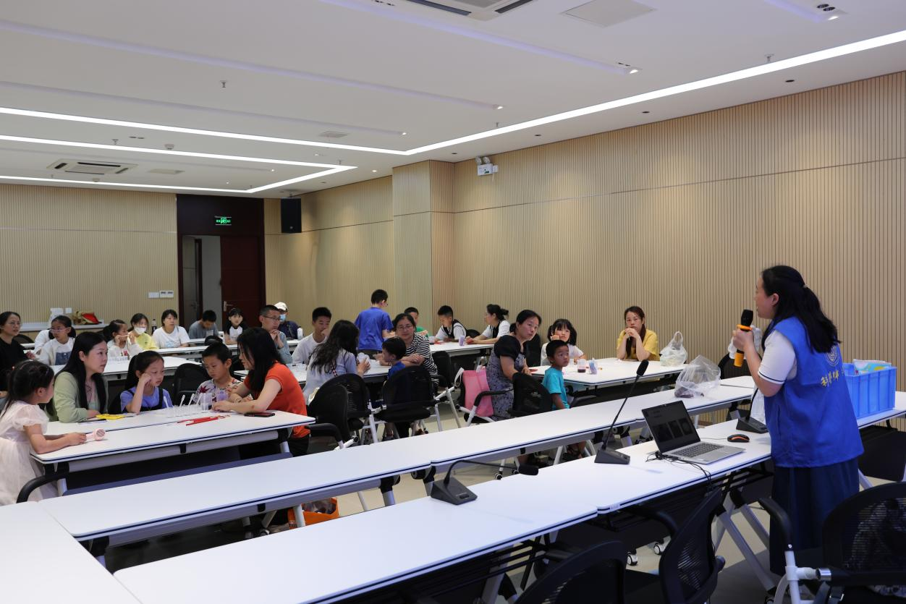
活动伊始，周老师首先简明扼要地介绍了紫薯变色的基本原理，让即便是化学小白的听众也能迅速入门。随后，她现场演示了如何利用简单的厨房用品如水、醋等作为媒介，让紫薯皮中的天然色素——花青素变成鲜艳又安全的颜料。这一过程不仅令人眼界大开，更让大家深刻体会到日常生活中的化学现象无处不在，而艺术创作的灵感往往就藏匿于这些日常之中。此外，她还分享了如何利用这些自制颜料进行简单的绘画或手工艺品制作，让参与者亲手体验从自然中汲取色彩的乐趣，真正实现了科学与艺术的完美融合。
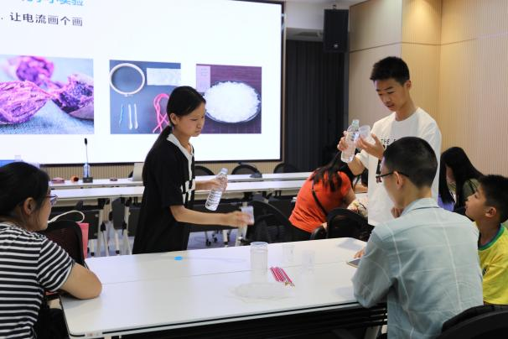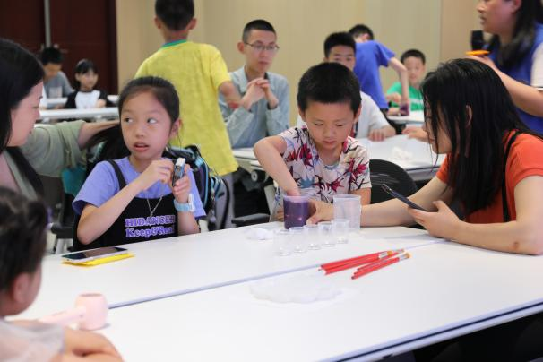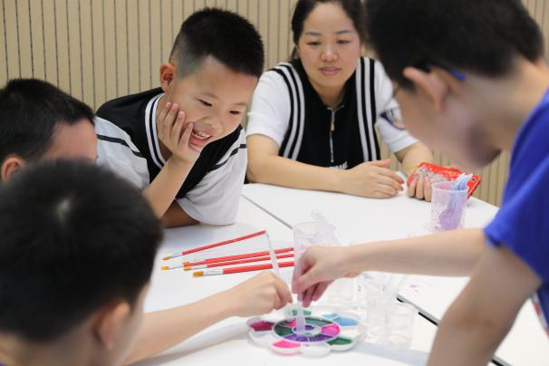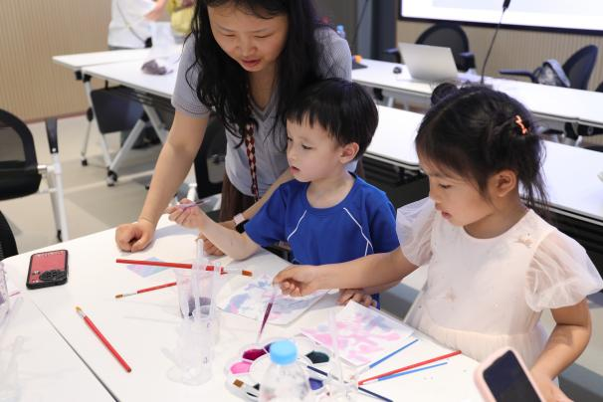
讲座结束后，现场反响热烈，不少观众表示，这次活动不仅让他们学到了实用的化学知识，更重要的是启发了他们对于生活美学的新思考，原来身边的每一样物品都蕴藏着无限可能，只要用心发现，就能创造出意想不到的美好。
“科普明白讲”系列讲座以其贴近生活的选题、深入浅出的讲解方式，持续吸引着广大科学爱好者和艺术追求者的关注。九三学社宜春学院基层委员会也将持续发挥学校科技和育人资源优势，助力宜春市科学技术协会的系列活动，为地方科学知识的普及贡献智慧和力量。

供稿：九三学社宜春学院委员会
审核：张文彬

